
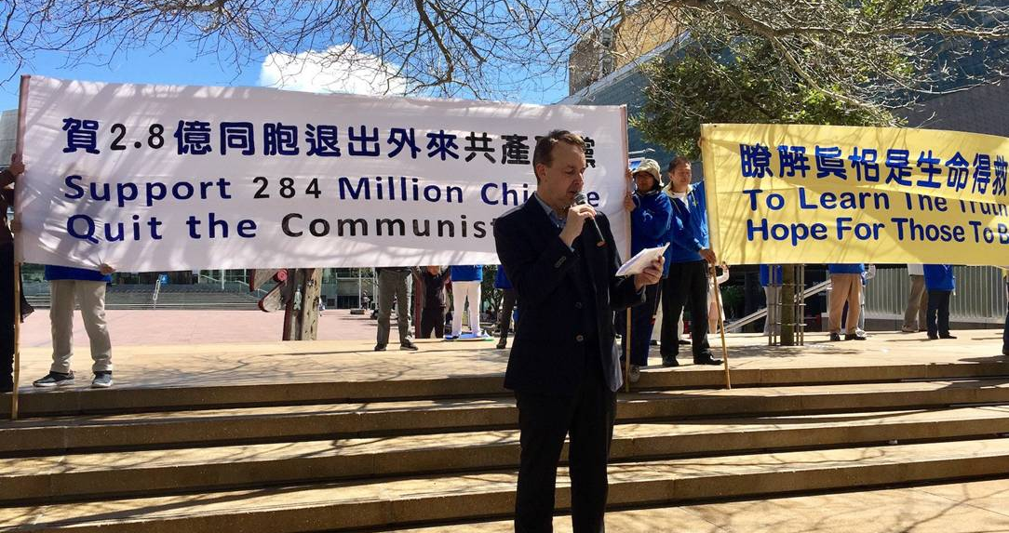
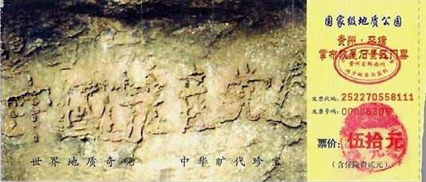
第303期 2017年10月1日
截至2017年9月30日，在海外大纪元网站声明退出中共党、团、队组织的人数已经超过：
二亿八千五百五十六万

2004年11月，海外中文媒体“大纪元时报”发表《九评共产党》，从历史、政治、经济、文化、信仰等层面深刻揭示了中共的欺骗、暴力、邪教和流氓本性，由此引发了波澜壮阔的退出中共党、团、队组织（三退）的精神觉醒运动。
▲2002年6月在贵州发现的“藏字石”断面上显现“中國共產党亡”六个大字，昭示着“天灭中共”的天意。
新西兰庆祝两亿八千万中国人“三退”
▲人权律师Kerry Gore在演讲中
【明慧网】2017年9月23日，新西兰奥克兰法轮功学员在市中心Aotea广场集会庆祝两亿八千万中国民众退出中共党、团、队组织（简称：“三退”），使生命获得了新生。腰鼓队的精彩表演及法轮功功法展示吸引了行人的目光，他们有的鼓掌，有的拍照，有的主动来拿真相资料，还有的人了解法轮功真相后，来帮忙发资料。
人权律师Kerry Gore说：“首先祝贺两亿八千万人退出中共（党、团、队组织），毫无疑问，中国人民正在觉醒，只有抛弃中共，中国才有更好的未来。中共践踏最基本的人权包括：信仰自由、言论自由。中共完全无视1948年《世界人权宣言》，违反《经济、社会、文化权利国际公约》与《公民权利和政治权利国际公约》。”
“我们在这里应该感谢和尊敬那些帮助人们退出中共（党、团、队组织）的法轮功学员们，他们被非法关押、非法拘禁、酷刑、洗脑、奴役，甚至面临被活摘器官，也不放弃他们的信仰，无畏无惧。”
他最后表示，这个世上没有什么东西能永恒，中共也必然灭亡。他希望看到中国人民重生后，能再现人类文明的辉煌。
在集会的演讲中，新西兰退党服务中心负责人和三普先生概述了共产党的历史，中共不但摧毁人们几千年来的信仰、文化与传统，将人类引向一条灾难之路，还造成了全世界超过一亿人的死亡，超过两次世界大战死亡人数的总和。新西兰退党服务中心希望那些还没有“三退”的中国大陆同胞，赶快声明退出中共的党、团、队组织，生命才能拥有光明的未来。◇
【明慧网】越来越多的中国民众看清了中共（中共不等于中国）的邪恶本性，选择“三退”（在海外退党网站发表退党、退团、退队的声明）。
现在全屯子绝大多数人都“三退”了
〖吉林来稿〗我和老伴都是1995年开始修炼法轮功的，我们家有一块旱田地，扇子面型的，北头七根垅，南头三十多根垅，短的垅不算，长的一垅就一分地，两边地的邻居年年都往我家地挤，现在北头剩下四根垅，南头剩下一小半地了。我和老伴放下利益心，到秋收扒苞米时，那苞米棒子可大了，地少了不但没减产，还大丰收。邻居们看了之后都说，炼法轮功人的地苞米长得就是好。
现在我们周围的人都知道法轮功的美好，我们现在公开学炼法轮功都没人管和恶意举报了。我们在屯子里挨门挨户的讲法轮功真相、劝人“三退”。现在全屯子绝大多数人都“三退”了。
政府官员：快用真名帮我退出中共邪党吧！
〖辽宁来稿〗有一次我去商店遇到一人，我主动上前搭话：“老弟，您听说过法轮功在世上救人的事没？”他忙说：“我不信那一套。”看到他有点反感，我耐心地给他介绍了《九评共产党》的大概内容，也讲了著名的唐朝李淳风、袁天罡的《推背图》和历史上许多先知们的预言等，对方很爱听，最后我又讲法轮功是佛家上乘修佛大法，谁敢去诋毁法轮功就是诋毁天法，谁敢用生命去与神和上天做赌注，那就是犯了天条，后果可怕至极啊。中共邪党它诋毁法轮功，逆天而行，与天斗与神斗，迫害法轮功十几年，犯下不可饶恕的大罪，那么等待它的就是“天灭中共”的可悲下场，而不明真相的人也会很可悲，只有“三退”才能保平安，今天您能遇到我就是善缘，给你一个选择未来生命的好机会，退（党）不退（党）您自己说了算。
他忙说：“我是政府官员，我太相信您讲的了，您怎么懂得这么多。快用真名帮我退出中共邪党吧！我谢谢您！”◇

政府官员：快用真名帮我退出中共邪党吧！

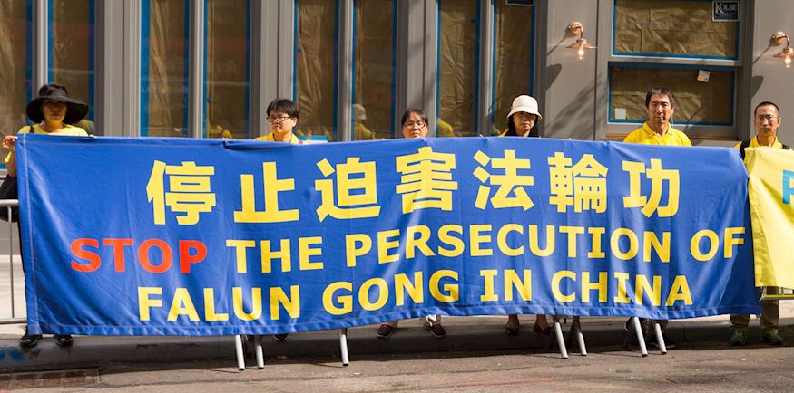
突破网络封锁浏览明慧网www.minghui.org 三退与平安 第2版 第303期 2017年10月1日
退党团队方法(真名、化名、笔名同样有效) ：* 退党电话：001-416-361-9895，001-702-873-1734 * 退党传真：001-201-625-6301 * 退党电邮：tuidang@epochtimes.com * 无法上网者可将声明贴在公共场所,以后再上网。

结束迫害刻不容缓
【明慧网】第七十二届联合国大会于2017年9月12日在纽约曼哈顿的联合国总部召开，今年的重点是“以人为本，为和平和人人享有体面的生活而努力”。9月18日清晨，法轮功学员在联合国对面的哈玛绍广场展开横幅进行和平请愿，呼吁各国首脑关注在中国发生的长达十八年的中共对法轮功修炼者的残酷迫害，呼吁国际社会关注中国人权的恶劣现状，帮助制止迫害。
中共对法轮功的血腥迫害已经持续了整整十八年，在这场中共江泽民集团对以“真、善、忍”为修炼原则的法轮功学员长达十八年的血腥迫害中，中共江泽民政治流氓集团耗费国家资源，对法轮功学员实施“名誉上搞臭、经济上截断、肉体上消灭”、“打死白打死，打死算自杀”、“不查身源，直接火化”的灭绝政策，据相关资料显示在这场迫害中至少有数百万法轮功学员被中共非法绑架、劳教、判刑和残酷迫害致残、致死及活摘器官致死。
截至目前中共仍在迫害法轮功学员，2017年1～6月份对至少450名法轮功学员非法判刑，加上新曝光出来的2016年判刑人数125人，共计575人，非法判刑遍及28个省市、自治区、直辖市。2017年上半年，中共对371名法轮功学员非法开庭398场。律师为186名法轮功学员做了196场无罪辩护。
截至目前明慧网统计有名有姓有资料被迫害致死的法轮功学员已达4126名。
2016年6月22日，加拿大前亚太司司长大卫·乔高、加拿大著名国际人权律师大卫·麦塔斯和中国问题专家伊森·葛特曼发布了关于中共强摘器官的最新数据报告，报告显示中国器官移植手术数量每年约为6万～10万例，这些器官的主要来源是法轮功学员。而且活摘器官仍然在继续，每天不知有多少人惨死在柳叶刀之下！
面对中共的血腥迫害，法轮功学员以反迫害维护人权的行动一直不断，并得到了国际社会及正义人士的支持。自2015年5月至今，至少有20万名法轮功学员及家属向中共最高司法机关控告迫害元凶江泽民。在亚洲、欧洲各地，有31个国家和地区、超过241万的民众签名参与刑事举报江泽民的全球联署行动，要求将迫害元凶江泽民绳之以法，迫害元凶江泽民被冠以“人权恶棍”而臭名远扬。
中国的人权恶化得到了国际社会的关注。从2002年开始，美国国会先后通过“188号”、“304号”、“605号”决议案，要求中国停止对法轮功学员的迫害。2016年6月13日，美国国会众议院一致通过343号决议案，要求中共立即停止针对法轮功学员和其他良心犯的“强摘器官”行径；决议要求中共立即停止对法轮功已持续十七年的迫害，立即释放所有法轮功修炼者和其他良心犯；决议还要求对中共器官移植系统进行可信、透明和独立的调查。2017年8月15日，美国国务院发布了二零一六年《国际宗教自由报告》，关注全球信仰自由状况。中国及其它九个国家因存在严重的宗教迫害问题，被列为“特别关注国”。
2016年9月12日，欧洲议会全体会议上，欧洲议会主席舒尔茨宣布了48号书面声明，要求欧盟采取行动制止中共强摘器官。加拿大、澳大利亚、英国、法国以及台湾等许多国家和地区都站出来谴责和制止中共对法轮功的迫害，要求停止活摘器官的恶行。
中共的极权暴政不仅仅局限于法轮功，对其它宗教团体及民众的迫害也日益严重。比如对维权律师的打压，高智晟律师曾经为法轮功鸣冤向中共高层写了三封公开信，触怒了中共的敏感神经，因此而遭受了残忍的酷刑。据说最近又被秘密关押在北京，生死存亡难以预料。
截至目前，中共仍然将大量的法轮功学员非法抓捕、关押，冤判，仍在继续活摘法轮功学员器官。制止中共肆意杀戮，结束迫害刻不容缓。◇
癌症晚期的二哥三个月痊愈

〖江西来稿〗我今年七十三岁了，2011年的一天，我接到我外地二哥儿子的电话，说是我二哥病得很严重，是癌症晚期。我立即乘车赶过去了。到那他们说没办法了，打了几天几夜的吊针，还是不见效，医生说很严重，恐怕过不了年。我说不要紧，法轮功祛病健身有奇效，我们都来念“法轮大法好，真善忍好”。接着我给二哥讲法轮功真相，并劝他“三退”保平安，他立即答应“三退”了。
就这样二哥天天念“法轮大法好，真善忍好”，身体状况一天比一天好。二哥的病不到三个月就好了，2012年还到工厂做保安了。10月左右打电话对我说：“现在你不用担心我了，我的高血压、类风湿关节炎等病都好了，好几个月都没有吃药。”2015年6月下旬，我打电话给二哥，问还好吗？二哥说他们两口子都很好。二哥还说他种了一亩多田呢。我听着真高兴极了。
在此，我代表二哥全家感恩大法师父的慈悲救度。◇
▲联合国第72届大会于9月18日至22日在美国曼哈顿的联合国总部举行。纽约部分法轮功学员在联合国对面的哈玛绍广场及附近的主要干道上，举横幅发送真相传单，希望借此机会，让各国政要明白法轮功真相，共同制止中共迫害法轮功，法办江泽民。

